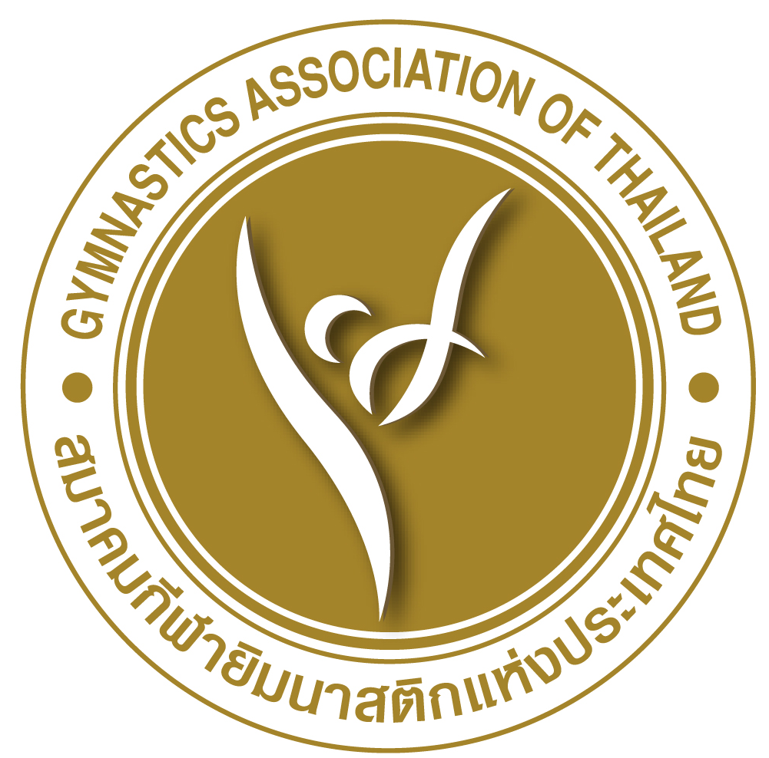

ระเบียบการแข่งขันยิมนาสติกศิลป์และแอโรบิกชิงชนะเลิศแห่งประเทศไทย

ชิงถ้วยพระราชทานสมเด็จพระเทพรัตนราชสุดาฯ สยามบรมราชกุมารี
ครั้งที่ 36 ประจำปี 2559
ระหว่างวันที่ 16-18 ธันวาคม 2559
ณ ห้างสรรพสินค้า แฟชั่นไอส์แลนด์ รามอินทรา กรุงเทพฯ

**************************************************************

- การแข่งขันครั้งนี้ จัดขึ้นโดยสมาคมกีฬายิมนาสติกแห่งประเทศไทย ร่วมกับ ธนาคารออมสิน มีชื่อว่า “ การแข่งขันออมสินยิมนาสติกศิลป์และแอโรบิกชิงชนะเลิศแห่งประเทศไทย ชิงถ้วยพระราชทานสมเด็จพระเทพรัตนราชสุดาฯ
สยามบรมราชกุมารี ครั้งที่ 36 ปี 2559 ”
2. ถ้วยพระราชทานสมเด็จพระเทพรัตนราชสุดาฯ สยามบรมราชกุมารี มีจำนวน 2 ถ้วย มอบให้กับทีมที่ชนะเลิศ ดังนี้ :-
2.1 ถ้วยชนะเลิศ ประเภททีมยิมนาสติกศิลป์ชาย
2.2 ถ้วยชนะเลิศ ประเภททีมยิมนาสติกศิลป์หญิง
หมายเหตุ ประเภททีม ถ้ามีทีมส่งไม่ครบ 4 ทีม จะไม่มีการแข่งขันประเภททีม จะพิจารณาจากผลนักกีฬายอดเยี่ยม
เพื่อรับถ้วยพระราชทานสมเด็จพระเทพรัตนราชสุดาฯ สยามบรมราชกุมารี
3. ค่าสมัครและค่าใช้จ่ายอื่น ๆ
  - ค่าสมัครเข้าร่วมการแข่งขัน คนละ 200 บาท
  - กำหนดการส่งใบสมัครแข่งขัน ส่งใบสมัคร , ผังรูปถ่าย , หลักฐานแสดงอายุนักกีฬาที่ออกโดยหน่วยงานของรัฐ
พร้อมค่าสมัครคนละ 200 บาท ภายในวันที่ 25 ตุลาคม 2559 มายัง สมาคมยิมนาสติกแห่งประเทศไทย
ชั้น 18 อาคารเฉลิมพระเกียรติ 25 ชั้น การกีฬาแห่งประเทศไทย ถนนรามคำแหง แขวงหัวหมาก เขตบางกะปิ
กรุงเทพฯ 10240 โทรศัพท์. 0-2136 – 1257 โทรสาร. 0-2136 – 1258
E:mail the_gat2004@yahoo.com , laxbai32@hotmail.com
  - ค่าต่ออายุสโมสรสมาชิกประจำปี 2559
    - ค่าต่ออายุสโมสรสมาชิกสามัญ สโมสรละ 500 บาท
(สำหรับสโมสรที่ยังไม่ได้เสียค่าต่ออายุประจำปี 2559)
    - ค่าต่ออายุสโมสรสมาชิกวิสามัญ สโมสรละ 300 บาท
(สำหรับสโมสรที่ยังไม่ได้เสียค่าต่ออายุประจำปี 2559)

- กำหนดการแข่งขัน ใบสมัคร ผังรูปนักกีฬา สามารถดาวน์โหลดได้ที่เว็บไซต์ของสมาคมยิมนาสติกแห่งประเทศไทย http://www.thaigymnastics.com

- ระเบียบและกติกาการแข่งขัน
  - นักกีฬา 1 คน สามารถลงแข่งขันได้เพียง 1 รุ่นเท่านั้น (ยกเว้นประเภท Level)
  - การตัดสินให้คะแนนใช้กติกาของสหพันธ์ยิมนาสติกนานาชาติ (FIG) ฉบับปี 2013-2016 และระเบียบการแข่งขันที่สมาคม
กียิมนาสติกแห่งประเทศไทยได้ปรับปรุง โดยกำหนดรายละเอียดเพิ่มเติม ไว้ในรายการของการแข่งขันประเภทต่าง ๆ
  - ทุกสโมสรสามารถส่งนักกีฬาเข้าร่วมการแข่งขันในนามสโมสรได้ไม่เกิน 2 ทีม
  - ประเภท รุ่นและจำนวนนักกีฬา ที่จัดการแข่งขัน
5.5.1 ยิมนาสติกศิลป์
ประเภท (รุ่น) ที่จัดการแข่งขัน
  - รุ่นเยาวชนชาย อายุ 12-16 ปี เกิดระหว่างปี พ.ศ. 2547 - 2543
  - รุ่นเยาวชนหญิง อายุ 11-14 ปี เกิดระหว่างปี พ.ศ. 2548 - 2545
  - รุ่นประชาชนชาย ตั้งแต่อายุ 17 ปี ขึ้นไป พ.ศ. 2542 เป็นต้นไป
  - รุ่นประชาชนหญิง ตั้งแต่อายุ 15 ปี ขึ้นไป พ.ศ. 2544 เป็นต้นไป
หมายเหตุ - ประเภททีมให้จัดทีมแบบผสมระหว่างรุ่นเยาวชนและประชาชนรวมเป็นทีมเดียวกันส่งนักกีฬาได้
ทีมละ 3 – 5 คน ลงแข่งขันทีมละไม่เกิน 4 คน คิดคะแนนสูงสุด 3 คน และ 1-2 คนต้องเป็นรุ่นประชาชน ในแต่ละอุปกรณ์
การตัดสินให้ใช้กติกาในรุ่นอายุของนักกีฬา ในกรณีทีมที่ไม่มีนักกีฬาในรุ่นประชาชนให้คิดคะแนนทีมจากนักกีฬาที่ทำ
คะแนน ได้สูงสุด 3 คนในแต่ละอุปกรณ์
- ประเภทบุคคลส่งนักกีฬาได้ไม่เกินสโมสรละ 2 คนตามรุ่นอายุ
- ประเภทบุคคลรวมอุปกรณ์ นับคะแนนสูงสุดทีมละ 2 คนตามรุ่นอายุ
ประเภทเยาวชนชาย และประชาชนชาย แข่งขัน 6 อุปกรณ์ คือ
- ฟลอร์เอ็กเซอร์ไซส์
- ม้าหู
- ห่วง
- โต๊ะกระโดด
- ราวคู่
- ราวเดี่ยว
ประเภทเยาวชนหญิง และประชาชนหญิง แข่งขัน 4 อุปกรณ์ คือ
- โต๊ะกระโดด
- ราวต่างระดับ
- คานทรงตัว
- ฟลอร์เอ็กเซอร์ไซส์
หมายเหตุ มาตรฐานอุปกรณ์ตามกติกา ฉบับปี 2013 - 2016 ของสหพันธ์ยิมนาสติกนานาชาติ
และตามระเบียบที่สมาคมยิมนาสติกแห่งประเทศไทยกำหนด

กติกาการแข่งขัน
ประเภทเยาวชน และประเภทประชาชน ให้ใช้กติกาการแข่งขันกีฬายิมนาสติกศิลป์
ของสหพันธ์ยิมนาสติกนานาชาติ ฉบับปี 2013 -2016 (FIG. Code of Points ฉบับปี 2013 -2016) ปรับปรุงล่าสุด
จำนวนผู้เข้าร่วมการแข่งขัน
ยิมนาสติกศิลป์ชาย – หญิง
การแข่งขันรอบคัดเลือก (COMP. I) ทำการแข่งขันครั้งเดียวคิดคะแนนทั้งสองรายการคือ ชิงชนะเลิศ
ประเภททีมผสม (COMP. IV) และชิงชนะเลิศประเภท บุคคลรวมอุปกรณ์ (COMP. II) ทั้ง 2 รุ่น (เยาวชนและประชาชน)
ประเภททีม ให้จัดทีมแบบผสมระหว่างรุ่นเยาวชนและประชาชนรวมเป็นทีมเดียวกันส่งนักกีฬาได้ ทีมละ 3 – 5 คน
ลงแข่งขันทีมละไม่เกิน 4 คน คิดคะแนนสูงสุด 3 คนและ 1 หรือ 2 คนต้องเป็นรุ่นประชาชน ในแต่ละอุปกรณ์
การตัดสินให้ใช้กติกาในรุ่นอายุของนักกีฬา ในกรณีทีมที่ไม่มีนักกีฬาในรุ่นประชาชนให้คิดคะแนนทีมจากนักกีฬา
ที่ทำคะแนนได้สูงสุด 3 คนในแต่ละอุปกรณ์
ประเภทบุคคลรวมอุปกรณ์ (COM II) ได้จากผลการแข่งขันในรอบที่ 1 ผู้ที่ทำคะแนนรวมทุกอุปกรณ์
สูงสุดเป็นผู้ชนะเลิศ ( ไม่เกินสโมสรละ 2 คน )
ประเภทเฉพาะอุปกรณ์ (COMP. III) คัดเลือกจากผลการแข่งขันในรอบที่ 1 จากนักกีฬาที่มีคะแนนสูงใน
แต่ละอุปกรณ์ จำนวน 8 คน ตามลำดับ สำรอง 2 คน (ไม่เกินสโมสรละ 2 คน) เข้าแข่งขันในรอบนี้ ผู้ที่ได้คะแนนสูงสุดเป็นผู้
ชนะเลิศในประเภทนี้
หมายเหตุ: อนุญาตให้แต่ละทีมส่งนักกีฬาทีมชาติไทยเข้าร่วมการแข่งขันได้ไม่เกินทีมละ 2 คน

5.5.2 แอโรบิกยิมนาสติก
ประเภท (รุ่น) ที่จัดการแข่งขัน
-รุ่น ยุวชน อายุไม่เกิน 11 ปี ไม่เกิดก่อนปี พ.ศ. 2548
-รุ่น เยาวชน กลุ่ม 1 อายุ 12 – 14 ปี เกิดระหว่างปี พ.ศ. 2547 - 2545
-รุ่น เยาวชน กลุ่ม 2 อายุ 15 – 17 ปี เกิดระหว่างปี พ.ศ. 2544 - 2542
-รุ่น ประชาชนอายุ 18 ปีขึ้นไป พ.ศ. 2541 เป็นต้นไป
ประเภทที่จัดการแข่งขัน
มีการแข่งขัน 4 ประเภท
- หญิงเดี่ยว ส่งได้ทีมละ 1 – 2 คน
- ชายเดี่ยว ส่งได้ทีมละ 1 – 2 คน
- Mixed Pairs ส่งได้ทีมละ 2 คู่ (นักกีฬาชาย 1 คน/นักกีฬาหญิง 1 คน)
- Trios ส่งได้ทีมละ 2 ทีม (นักกีฬา 3 คน ชายล้วน/หญิงล้วน/หรือผสม)
(ท่าชุด ตามกติกาของสหพันธ์ยิมนาสติกนานาชาติ (FIG)ฉบับปี 2013 – 2016 และระเบียบการแข่งขันที่
สมาคมยิมนาสติกแห่งประเทศไทยได้ปรับปรุง)
หมายเหตุ : ในประเภท Mixed Pairs , Trios ถ้ามีไม่ครบ 3 ทีม จะไม่มีการแข่งขัน
- คุณวุฒิของผู้ตัดสิน
ผู้ตัดสินทุกคนต้องอยู่ในทะเบียนผู้ตัดสินของสมาคมยิมนาสติกแห่งประเทศไทย หรือ สอบผ่านเป็นผู้ตัดสินนานาชาติ (FIG) ในรอบปีปฏิทินของสหพันธ์ยิมนาสติกนานาชาติ (FIG) หรือผู้ตัดสินที่สมาคมยิมนาสติกแห่งประเทศไทยรับรอง
หมายเหตุ การคัดเลือกคณะกรรมการผู้ตัดสินในแต่ละอุปกรณ์โดยประธานคณะกรรมการผู้ตัดสิน ต้องดูแลและควบคุม
การปฏิบัติหน้าที่ของคณะกรรมการผู้ตัดสินทั้งคณะ และ ผลคะแนนของนักกีฬาทุกคน ทุกอุปกรณ์ที่ทำการแข่งขัน
- การรักษามารยาท
นักกีฬา ผู้ฝึกสอน ผู้ควบคุม ต้องรักษามารยาท และปฏิบัติตามระเบียบการแข่งขันโดยเคร่งครัด หากประพฤติตนไม่เหมาะสม หรือฝ่าฝืนกติกาการแข่งขัน คณะกรรมการจะพิจารณาโทษตามควรแก่กรณี
- การอุทธรณ์
ไม่อนุญาตให้มีการประท้วงของนักกีฬา แต่ในกรณีที่ผลการแข่งขันของนักกีฬาไม่เป็นไปตามกติกาการตัดสิน
(ฉบับปี 2009) ผู้จัดการทีมหรือผู้ฝึกสอน สามารถเขียนคำอุทธรณ์ถึงคณะกรรมการจัดการแข่งขันเพื่อ
ทบทวนท่าชุดแข่งขันของนักกีฬาคนนั้น ๆ ภายในเวลา 30 นาที หลังจากนักกีฬาคน สุดท้ายในอุปกรณ์ที่
ต้องการอุทธรณ์แข่งขันเสร็จสิ้นแล้ว และต้องชำระเงิน ค่าอุทธรณ์พร้อมคำอุทธรณ์ จำนวน 4,000 บาท
(สี่พันบาทถ้วน) ไม่คืนให้หากผลคำอุทธรณ์ไม่เป็นผลสำเร็จโดยสมบูรณ์
- รางวัลในการแข่งขัน

ชนะเลิศ : เหรียญทองพร้อมประกาศนียบัตร
รองชนะเลิศอันดับ 1 : เหรียญเงินพร้อมประกาศนียบัตร
รองชนะเลิศอันดับ 2 : เหรียญทองแดงพร้อมประกาศนียบัตร
สำหรับประเภททีมทุกรุ่น : 1. นักกีฬาในทีมรวมนักกีฬาสำรองด้วย ตามระเบียบการแข่งขันที่กำหนดไว้
2. มอบเหรียญรางวัลให้กับผู้ฝึกสอนจำนวน1เหรียญพร้อมประกาศนียบัตร
ประเภทบุคคลรวมอุปกรณ์ทุกรุ่น : มอบเฉพาะประกาศนียบัตร อันดับที่ 4 – 8
ประเภทบุคคลเฉพาะอุปกรณ์ทุกรุ่น : มอบเฉพาะประกาศนียบัตร อันดับที่ 4 – 6
**************************************************

